Konstrukce rovnoběžníku  Při konstrukci využíváme známých vlastností rovnoběžníků  čtverec  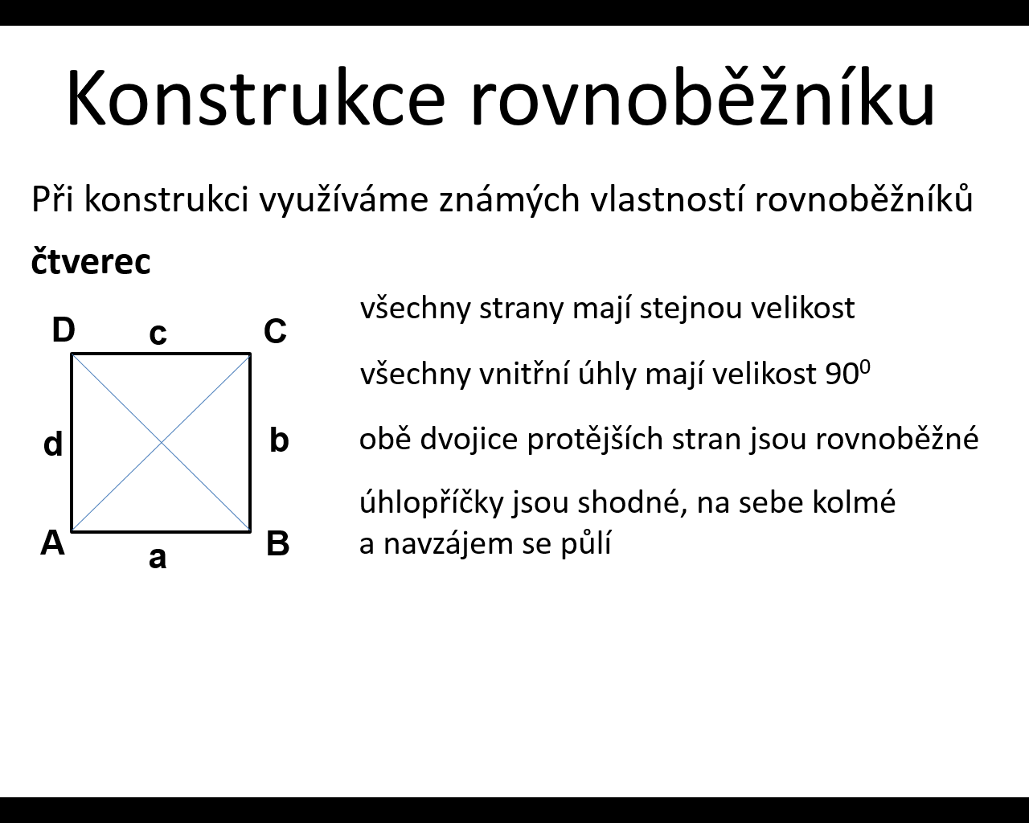  obdélník  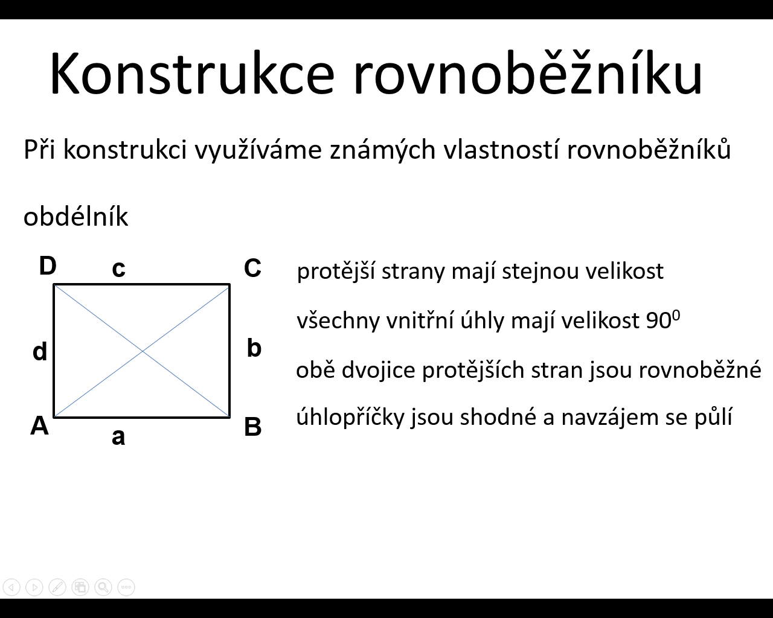  kosočtverec  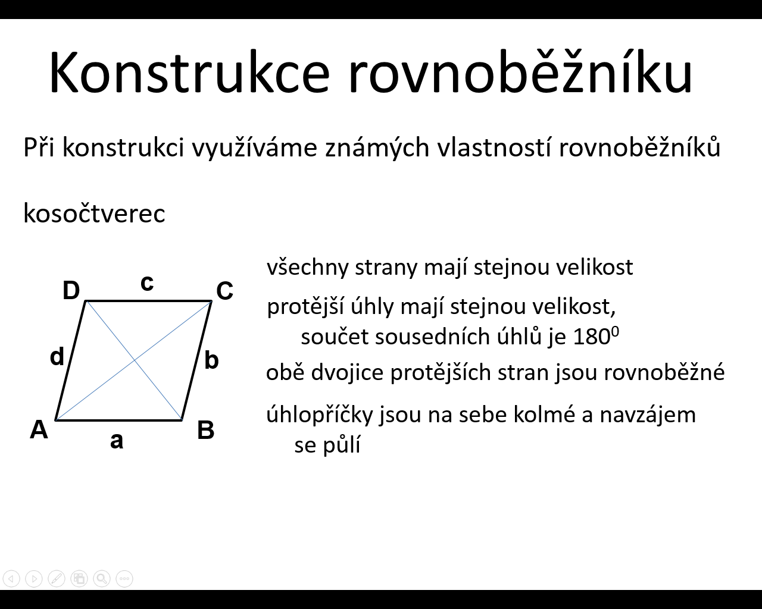  kosodélník  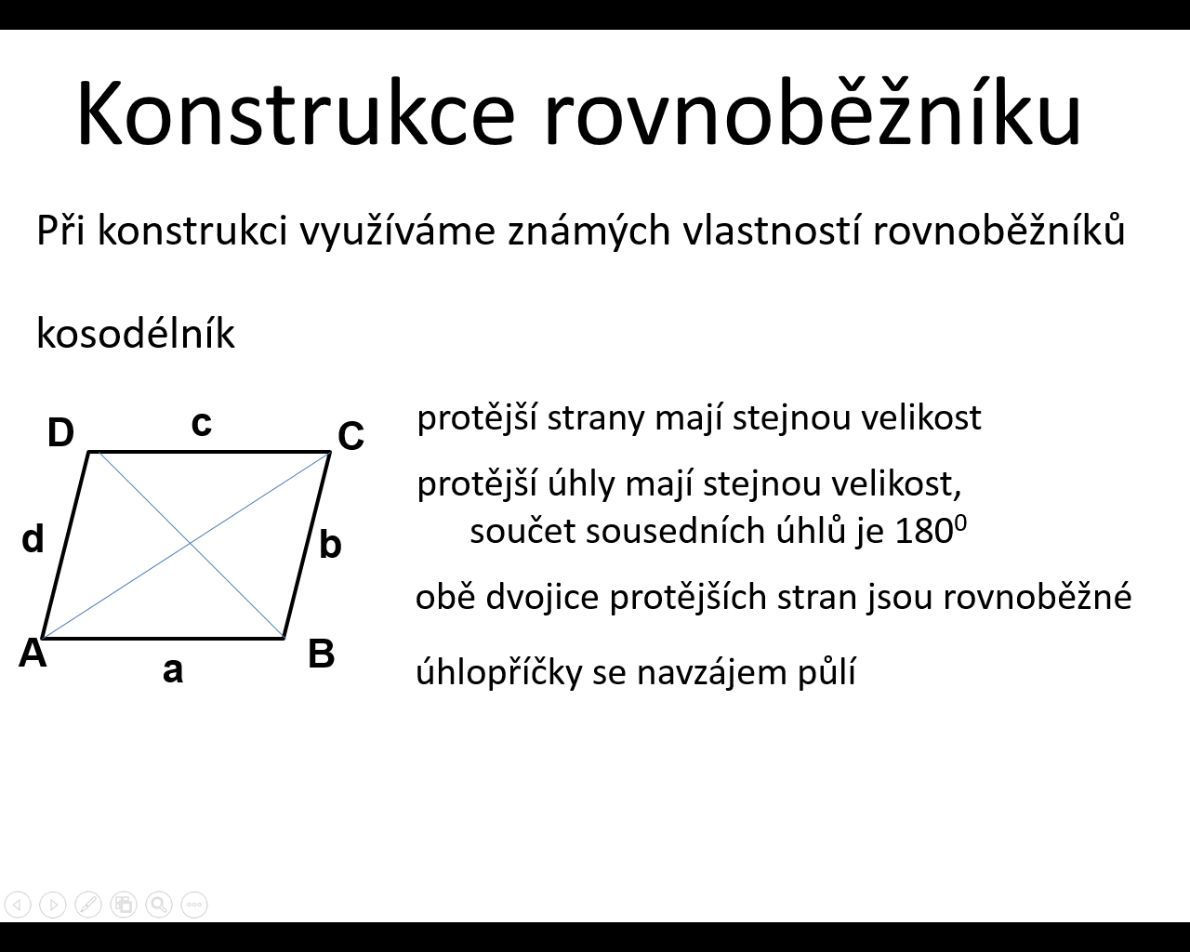 | Konstrukční úlohy:  1) Sestrojte kosočtverec ABCD, je-li dáno, že a = 5 cm a β = 115⁰  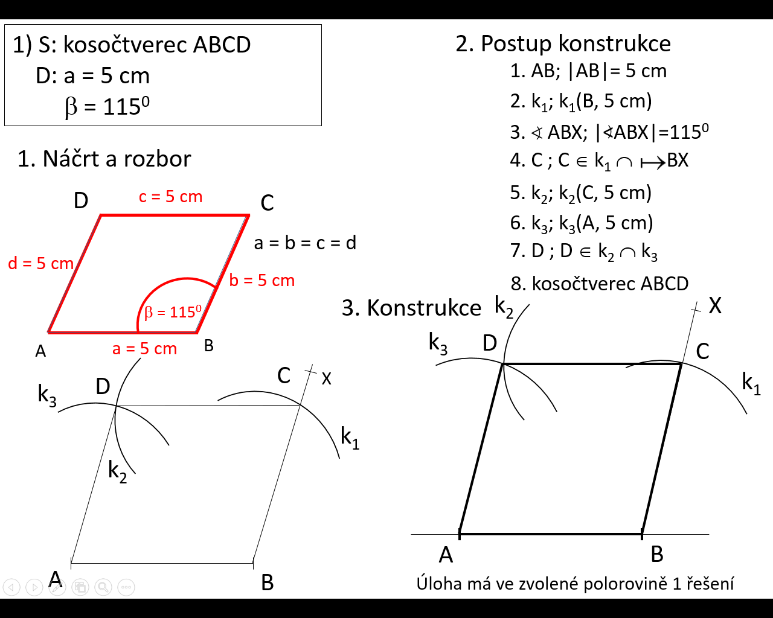  Náčrt a rozbor črtáme od ruky, Konstrukci rýsujeme  2) Sestrojte kosočtverec ABCD, je-li dáno, že a = 5 cm a |AC| = 8 cm  3) Sestrojte kosodélník ABCD, je-li dáno, že a = 6 cm, b = 3 cm a |AC| = 7 cm  4) Sestrojte kosodélník KLMN, jestliže m = 6 cm, n = 4 cm a |< NKL| = 78⁰  5) Sestrojte kosodélník ABCD, jestliže a = 5 cm, |< ABD|= 65⁰ a |BD| = 4 cm  6) Sestrojte kosodélník ABCD, je-li dáno, že a = 6 cm, |< ABD|= 45⁰ a α = 68⁰  7) Sestrojte kosočtverec ABCD, je-li dáno, že a = 4 cm a α = 125⁰  8) Sestrojte kosodélník ABCD, jestliže a = 6 cm, |AC| = 8 cm a |BD| = 6 cm

